Pracujący, bezrobotni i bierni zawodowo   
(wyniki wstępne Badania Aktywności Ekonomicznej Ludności)

W 3 kwartale 2022 r. osoby aktywne zawodowo stanowiły 57,8% ludności[1] w wieku 15–89 lat. Wskaźnik ten zmniejszył się zarówno w porównaniu z 2 kwartałem 2022 r. – o 0,1 p. proc., jak i analogicznym okresem ubiegłego roku – o 0,4 p. proc.

57,8%

Współczynnik aktywności zawodowej osób w wieku 15-89 lat

# **Aktywność ekonomiczna ludności w wieku 15–89 lat według BAEL**

Współczynnik aktywności zawodowej dla osób w wieku 15–89 lat w porównaniu z poprzednim kwartałem zmniejszył się wśród kobiet, a wśród mężczyzn pozostał na tym samym poziomie. W porównaniu z analogicznym okresem ubiegłego roku wskaźnik zmniejszył się zarówno wśród mężczyzn, jak i kobiet

W 3 kwartale 2022 r. liczba osób aktywnych zawodowo w wieku 15–89 lat wyniosła 17192 tys., z tego: 16690 tys. stanowili pracujący, natomiast 502 tys. – bezrobotni. Populacja biernych zawodowo w tej grupie wieku liczyła 12532 tys.

W porównaniu z 2 kwartałem 2022 r. liczba osób aktywnych zawodowo nieco zmniejszyła się – o 32 tys., tj. o 0,2%, zaś w stosunku do analogicznego okresu poprzedniego roku odnotowano znaczący spadek liczebności tej grupy – o 150 tys., tj. o 0,9%.

Udział aktywnych zawodowo w ogólnej liczbie osób w wieku 15–89 lat w 3 kwartale 2022 r. był wyższy wśród mężczyzn i wynosił 65,7%, w populacji kobiet kształtował się na poziomie 50,6% (odpowiednie wartości dla osób w wieku produkcyjnym[2] to 83,3% oraz 76,4%). Analogiczne wskaźniki dla mieszkańców miast oraz mieszkańców wsi wynosiły odpowiednio: 57,6% i 58,2% (w wieku produkcyjnym: 81,8% i 77,7%).

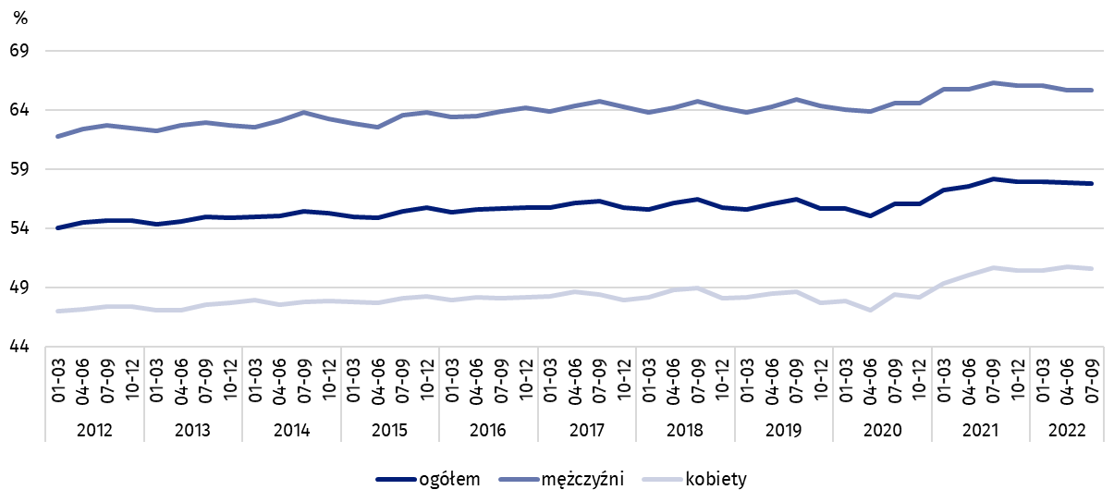**Wykres 1. Współczynnik aktywności zawodowej osób w wieku 15-89 lat[3]**

Wśród osób w wieku 15-89 lat, relacja liczby niepracujących (bezrobotnych i biernych zawodowo) do pracujących zwiększyła się w stosunku do poprzedniego kwartału, jak i w porównaniu z analogicznym okresem 2021 r. W 3 kwartale 2022 r. na 1000 osób pracujących przypadało 781 osób bez pracy w wieku 15-89 lat (w 2 kwartale 2022 r. i 3 kwartale 2021 r. były to 773 osoby).

Wskaźnik opisujący relację liczby osób niepracujących do liczby osób pracujących zwiększył się w porównaniu z poprzednim kwartałem, jak i w skali roku

Osoby pracujące stanowiły w 3 kwartale 2022 r. 56,1% ludności w wieku 15–89 lat. W porównaniu z ubiegłym kwartałem 2022 r., jak i analogicznym okresem 2021 r. wskaźnik zatrudnienia zmniejszył się jednakowo po 0,3 p. proc. Był on wyższy w zbiorowości mężczyzn (63,7%) niż kobiet (49,2%).

56,1%

Wskaźnik zatrudnienia

osób w wieku 15-89 lat

# **Pracujący w wieku 15–89 lat według BAEL**

Liczba pracujących zmniejszyła się w porównaniu z poprzednim kwartałem, jak i w porównaniu z analogicznym okresem 2021 roku

W 3 kwartale 2022 r. populacja pracujących w wieku 15–89 lat liczyła 16690 tys. osób i jej liczebność zmniejszyła się względem poprzedniego kwartału (o 80 tys., tj. o 0,5%), jak i w porównaniu z 3 kwartałem 2021 r. (o 124 tys., tj. 0,7%).

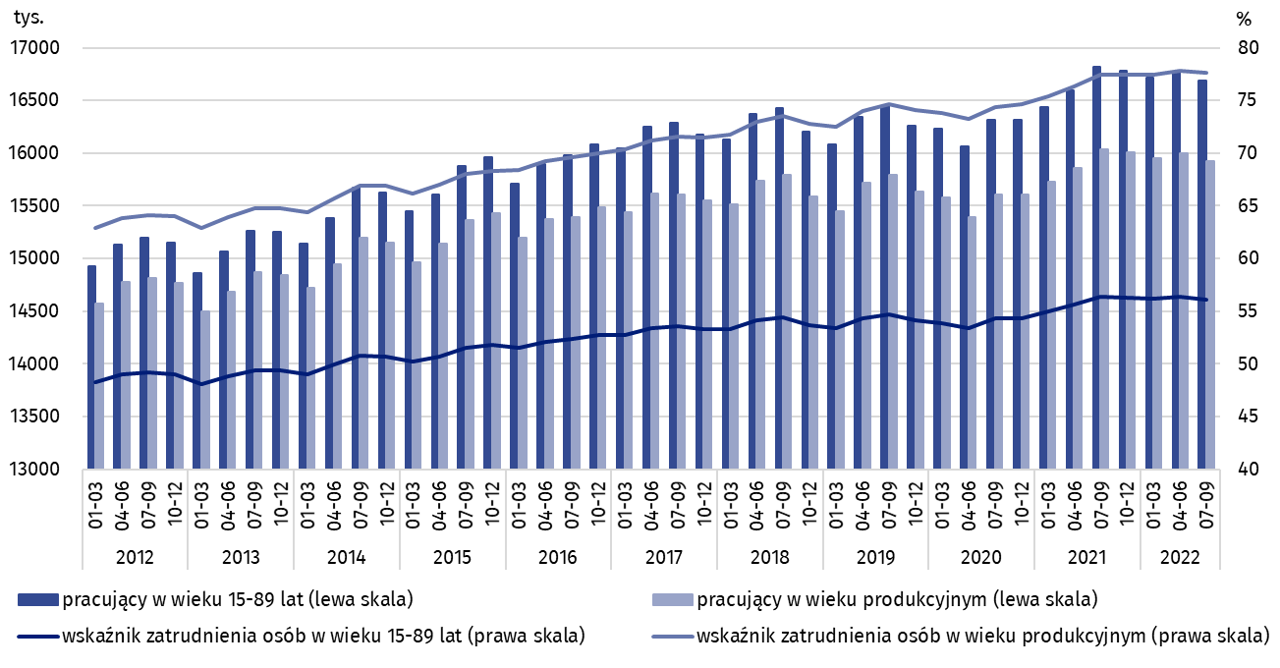**Wykres 2. Pracujący i wskaźnik zatrudnienia osób w wieku 15-89 lat i w wieku produkcyjnym[4]**

Uwzględniając podział według płci, liczba pracujących zmniejszyła się w skali kwartału zarówno wśród mężczyzn (spadek o 59 tys., tj. o 0,6%), jak i kobiet (o 21 tys., tj. o 0,3%). Biorąc pod uwagę miejsce zamieszkania spadek liczby pracujących odnotowano w większości wśród mieszkańców miast (o 67 tys. osób, tj. o 0,7%).

W ujęciu rocznym nastąpił spadek liczby pracujących prawie we wszystkich analizowanych grupach z wyjątkiem mieszkańców wsi, gdzie zaobserwowano niewielki wzrost tej populacji (o 19 tys., tj. o 0,3%). Liczba pracujących zmniejszyła się, biorąc pod uwagę płeć, przede wszystkim wśród mężczyzn (o 110 tys., tj. o 1,2%), a miejsce zamieszkania, wśród mieszkańców miast (o 143 tys., tj. o 1,4%).

Nadal wśród pracujących przeważali mężczyźni, którzy stanowili 54,4% (tj. 9074 tys.) tej zbiorowości, a biorąc pod uwagę miejsce zamieszkania, mieszkańcy miast (59,4%, tj. 9915 tys. osób).

W 3 kwartale 2022 r. wskaźnik zatrudnienia ogółem wyniósł 56,1% i był wyższy wśród mężczyzn (63,7%) niż wśród kobiet (49,2%). Podobny poziom wskaźnika odnotowano w miastach (56,0%), jak i na wsi (56,3%).

W ujęciu kwartalnym odnotowano spadek wskaźnika zatrudnienia we wszystkich analizowanych grupach: wśród mężczyzn o 0,4 p. proc., w populacji kobiet o 0,1 p. proc., w miastach o 0,4 p. proc., na wsi o 0,2 p. proc.

W skali roku, biorąc pod uwagę płeć i miejsce zamieszkania, wskaźnik zatrudnienia zmniejszył się w populacji mężczyzn (o 0,6 p. proc.) i wśród mieszkańców miast (o 0,5 p. proc.). Wśród kobiet i osób mieszkających na wsi odnotowano niewielki wzrost wskaźnika (jednakowo po 0,1 p. proc.).

Wyniki BAEL wskazują, że w 3 kwartale 2022 r.:

Liczba pracujących w pełnym wymiarze czasu nieznacznie zwiększyła się w porównaniu z poprzednim kwartałem, natomiast zmniejszyła się w stosunku do analogicznego okresu poprzedniego roku

* 15648 tys. osób wykonywało pracę w pełnym wymiarze czasu, natomiast 1042 tys. pracowało w niepełnym wymiarze,
* średnia liczba godzin przepracowanych w badanym tygodniu w głównym miejscu pracy wynosiła 40,1 godziny,
* w ogólnej liczbie pracujących udział pracowników zatrudnionych w firmach/instytucjach publicznych lub u prywatnego pracodawcy wynosił 80,1% (13372 tys. osób), pracujących na własny rachunek 18,7%, a pomagających członków rodzin 1,2%,
* zdecydowana większość pracowników zatrudnionych w firmach/instytucjach publicznych lub u prywatnego pracodawcy wykonywała swoją pracę w oparciu o umowę na czas nieokreślony (84,2%, tj. 11265 tys.),
* najwięcej osób pracowało w przetwórstwie przemysłowym – 19,0% wszystkich pracujących (3173 tys.), 14,0% (2331 tys.) pracowało w handlu hurtowym i detalicznym, naprawie pojazdów samochodowych włączając motocykle. Na kolejnym miejscu znalazły się osoby pracujące w sekcji rolnictwo, leśnictwo, łowiectwo i rybactwo – 8,3% pracujących (1385 tys. osób), a 7,9% (1324 tys. osób) pracowało w budownictwie.

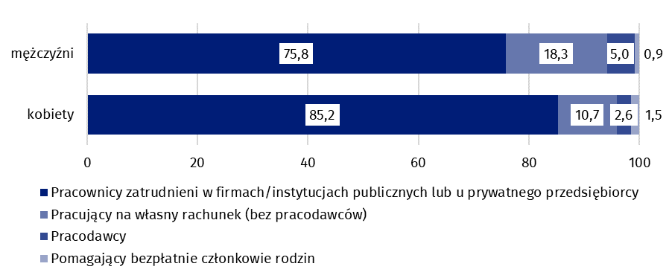**Wykres 3. Struktura pracujących mężczyzn i kobiet w wieku 15–89 lat według statusu   
zatrudnienia w głównym miejscu pracy w 3 kwartale 2022 r. (w %)**

W 3 kwartale 2022 r. największy spadek liczby pracujących w porównaniu z poprzednim kwartałem odnotowano w przetwórstwie przemysłowym (o 78 tys.), rolnictwie, leśnictwie, łowiectwie i rybactwie (o 45 tys.), transporcie i gospodarce magazynowej (o 31 tys.) oraz budownictwie (o 30 tys.). Największy wzrost dotyczył natomiast handlu hurtowego i detalicznego, naprawy pojazdów samochodowych, włączając motocykle (o 78 tys.).

W porównaniu z 3 kwartałem 2021 r. największy spadek liczby pracujących wystąpił w transporcie i gospodarce magazynowej (o 74 tys.) oraz w przetwórstwie przemysłowym (o 61 tys.), zaś największy wzrost w działalności w zakresie usług administrowania i działalności wspierającej (o 50 tys.) oraz działalności związanej z zakwaterowaniem i usługami gastronomicznymi (o 31 tys.).

W 3 kwartale 2022 r. 1430 tys. osób posiadało pracę, ale jej nie wykonywało w badanym tygodniu, co stanowiło 8,6% ogółu pracujących (analogiczna zbiorowość w poprzednim kwartale liczyła 713 tys., tj. 4,3%, a rok wcześniej 1429 tys., tj. 8,5%). Wśród tych osób 1418 tys. (tj. 99,2%) wskazało, że nie miało to bezpośredniego związku z pandemią COVID-19.

Pandemia COVID-19 w podobnym stopniu jak w poprzednim kwartale wpłynęła na miejsce wykonywania pracy. W 3 kwartale 2022 r. liczba osób wykonujących swoją pracę w domu, zwykle lub czasami, wyniosła 1887 tys., co stanowiło 11,3% wszystkich pracujących. Wśród tej zbiorowości 203 tys. osób (tj. 10,8%) pracowało w domu z powodu sytuacji związanej z pandemią COVID-19. W 3 kwartale 2022 r. w formie pracy zdalnej (nie jest tu uwzględniane miejsce wykonywania pracy) swoje obowiązki zawodowe wykonywało zwykle lub czasami 943 tys. osób (co stanowiło 5,7% wszystkich pracujących), spośród których 20,8% pracowało w tej formie z powodu pandemii COVID-19.

W formie pracy zdalnej pracowało 5,7% pracujących, dla 1/5 miało to bezpośredni związek z pandemią

Osoby bezrobotne stanowiły w 3 kwartale 2022 r. 2,9% ludności aktywnej zawodowo w wieku   
15–89 lat. W porównaniu z ubiegłym kwartałem stopa bezrobocia zwiększyła się o 0,3 p. proc. W skali roku odnotowano spadek – o 0,1 p. proc. Natężenie bezrobocia było niższe wśród populacji kobiet niż mężczyzn (odpowiednio 2,9% wobec 3,0%).

2,9%

Stopa bezrobocia osób w wieku 15-89 lat

# **Bezrobotni według BAEL**

W 3 kwartale 2022 r. populacja osób bezrobotnych w wieku 15–74 lata liczyła 502 tys. i zwiększyła się w porównaniu z 2 kwartałem 2022 r. (o 48 tys., tj. o 10,6%), natomiast w odniesieniu do analogicznego okresu poprzedniego roku zmniejszyła się (o 26 tys., tj. o 4,9%).

Większość zbiorowości bezrobotnych w 3 kwartale 2022 r. stanowili mężczyźni – 55,0%, tj. 276 tys., a biorąc pod uwagę miejsce zamieszkania, mieszkańcy miast (55,0% tej grupy, tj. 276 tys.).

Wzrost liczby osób bezrobotnych w porównaniu z poprzednim kwartałem był spowodowany zwiększeniem się liczebności bezrobotnych wśród mężczyzn (o 61 tys., tj. o 28,4%), podczas gdy liczba bezrobotnych kobiet zmniejszyła się tylko nieznacznie (o 13 tys., tj. o 5,4%). Biorąc pod uwagę miejsce zamieszkania, nieco większy wzrost liczebności tej grupy osób wystąpił wśród mieszkańców wsi (o 30 tys., tj. o 15,3%) niż miast (o 18 tys., tj. o 7,0%).

W porównaniu z 3 kwartałem ubiegłego roku liczba osób bezrobotnych zmniejszyła się wśród kobiet (o 23 tys., tj. 9,2%), wśród mężczyzn utrzymała się na zbliżonym poziomie. Analizując tę grupę ze względu na miejsce zamieszkania, spadek liczby bezrobotnych dotyczył mieszkańców miast (spadek o 38 tys., tj. 12,1%), natomiast wśród mieszkańców wsi nie odnotowano istotnej zmiany liczby bezrobotnych.

Stopa bezrobocia w 3 kwartale 2022 r. wyniosła 2,9% i była nieco niższa wśród kobiet niż mężczyzn (odpowiednio 2,9% i 3,0%).

W porównaniu z poprzednim kwartałem natężenie bezrobocia zwiększyło się o 0,3 p. proc., przy czym w podziale na płeć w populacji mężczyzn nastąpił wzrost (o 0,7 p. proc.), a w populacji kobiet niewielki spadek (o 0,1 p. proc.). Według miejsca zamieszkania nieco większy wzrost nastąpił wśród mieszkańców wsi (o 0,4 p. proc.) niż miast (o 0,2 p. proc.).

W skali roku zaobserwowano niewielki spadek stopy bezrobocia (o 0,1 p. proc.), przy czym w podziale na płeć zmiany miały odmienne kierunki, wśród kobiet odnotowano spadek o 0,3 p. proc., a wśród mężczyzn niewielki wzrost – o 0,1 p. proc. Podobną sytuację obserwowano biorąc pod uwagę miejsce zamieszkania, gdzie wśród mieszkańców miast odnotowano zmniejszenie się stopy bezrobocia (o 0,3 p. proc), a wśród mieszkańców wsi jej nieznaczny wzrost (o 0,1 p. proc.).

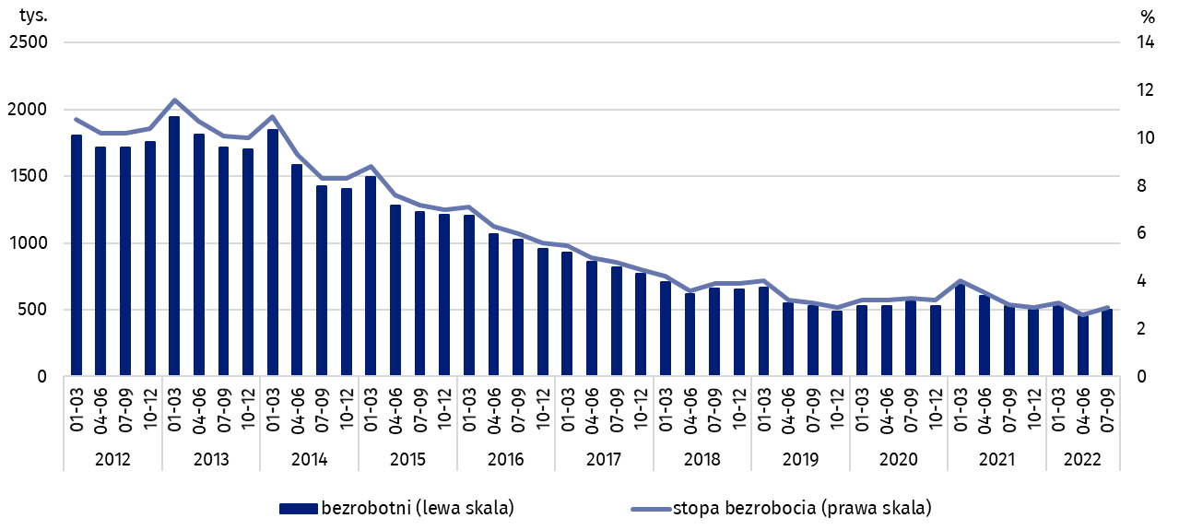**Wykres 4. Bezrobotni w wieku 15-74 lata i stopa bezrobocia w populacji osób   
w wieku 15-89 lat[5]**

Stopa bezrobocia zwiększyła się w skali kwartału dla większości analizowanych grup wieku, z wyjątkiem osób w wieku 35-44 lata, dla których odnotowano spadek bezrobocia (o 0,2 p. proc.), największy wzrost nastąpił wśród osób w wieku 15-24 lata (o 3,1 p. proc.), co ma także związek z napływem do grona bezrobotnych absolwentów szkół. W skali roku bezrobocie zmniejszyło się w grupie osób 35-44 lata (spadek o 0,4 p. proc.) oraz 25-34 lata (o 0,2 p. proc.), wzrosło wśród osób w wieku 15-24 lata (o 0,6 p. proc.). Najmniejsze zmiany w natężeniu bezrobocia odnotowano w najstarszej analizowanej grupie w wieku, tj. 45-89 lat (zarówno w porównaniu rok do roku, jak i kwartał do kwartału nastąpił niewielki wzrost o 0,1 p. proc.). Nadal największe bezrobocie obserwowano wśród osób najmłodszych (w wieku 15–24 lata), dla których stopa bezrobocia wyniosła 12,0%. Wśród osób w wieku   
25–34 lata natężenie bezrobocia kształtowało się na poziomie 3,5%, 35–44 lata – 1,8%,   
45–89 lat – 2,1%. Wśród osób w wieku produkcyjnym (18–59/64 lata) stopa bezrobocia wyniosła 3,0%.

Bezrobocie w największym stopniu dotykało osób posiadających najniższy poziom wykształcenia

W odniesieniu do poprzedniego kwartału wzrost stopy bezrobocia obserwowano we wszystkich grupach wyodrębnionych ze względu na poziom wykształcenia, przy czym największy wzrost tego wskaźnika dotyczył osób z wykształceniem gimnazjalnym, podstawowym, niepełnym podstawowym i bez wykształcenia szkolnego (wzrost z 6,8% do 7,8%). W skali roku stopa bezrobocia zmniejszyła się wśród osób z wykształceniem średnim ogólnokształcącym (z 5,3% do 4,7%) oraz wyższym (z 1,7% do 1,4%), w pozostałych grupach wyodrębnionych ze względu na poziom wykształcenia natężenie bezrobocia nieznacznie zwiększyło się (od 0,1 p. proc. do 0,3 p. proc.).

Największą populację bezrobotnych stanowiły osoby, które straciły pracę (42,9%, tj. 215 tys.). Udział osób powracających do pracy po przerwie wynosił 24,3% (122 tys.), podejmujących pracę po raz pierwszy 22,2% (111 tys.), natomiast najmniej było osób, które zrezygnowały z pracy – 10,6% (53 tys.).

W 3 kwartale 2022 r. z 350 tys. osób bezrobotnych poprzednio pracujących, 25 tys. osób (7,1%) jako przyczynę zaprzestania ostatnio wykonywanej pracy podało sytuację spowodowaną pandemią COVID-19 (w poprzednim kwartale było to 19 tys., tj. 5,5%, a rok wcześniej 62 tys., tj. 16,9%). Z tej grupy 18 tys. osób (tj. 72,0%) jako bezpośredni powód zakończenia pracy wskazało likwidację zakładu lub stanowiska pracy.

Co czternasta osoba uprzednio pracująca wskazała, że utraciła lub zaprzestała pracy w związku z pandemią

W analizowanym okresie przeciętny czas poszukiwania pracy wynosił 8,7 miesiąca (tyle samo co w poprzednim kwartale, rok wcześniej było to 8,3 miesiąca). Najdłużej pracy poszukiwały osoby w wieku 30-34 lata i 45-54 lata (po 10,9 miesiąca) oraz w wieku 25-29 lata (9,8 miesiąca), najkrócej natomiast osoby najmłodsze, w wieku 15–19 lat (2,2 miesiąca).

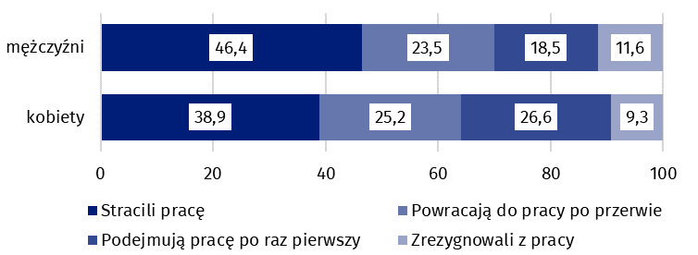**Wykres 5.** **Struktura bezrobotnych mężczyzn i kobiet według źródła napływu do bezrobocia w 3 kwartale 2022 r. (w %)**

42,2%

Udział osób biernych zawodowo wśród ogółu ludności w wieku

15–89 lat

Osoby bierne zawodowo stanowiły w 3 kwartale 2022 r. 42,2% ogółu ludności w wieku 15–89 lat. Odsetek ten ukształtował się na wyższym poziomie w porównaniu z poprzednim kwartałem (wzrost o 0,1 p. proc.), jak i w porównaniu z analogicznym okresem ub. roku (wzrost o 0,4 p. proc.).

# **Osoby bierne zawodowo w wieku 15–89 lat według BAEL**

W 3 kwartale 2022 r. populacja osób biernych zawodowo w wieku 15-89 lat wynosiła 12532 tys. i była na nieco wyższym poziomie, zarówno w stosunku do 2 kwartału 2022 r. (wzrost o 24 tys., tj. o 0,2%), jak i do 3 kwartału 2021 r. (wzrost o 57 tys., tj. o 0,5%).

Kobiety nadal stanowią większość populacji biernych zawodowo

Ponad połowę wśród osób biernych zawodowo stanowiły kobiety – 61,0%, tj. 7648 tys. Biorąc pod uwagę miejsce zamieszkania, mieszkańcy miast stanowili 59,8% tej zbiorowości (tj. 7499 tys.).

W skali kwartału w podziale na płeć zwiększyła się liczba biernych zawodowo kobiet (o 30 tys., tj. o 0,4%), podczas gdy wśród mężczyzn nie zaobserwowano istotnej zmiany. W przypadku miejsca zamieszkania wzrost biernych zawodowo odnotowano wśród mieszkańców miast (o 30 tys., tj. o 0,4%), a wśród mieszkańców wsi nie było znaczącej zmiany w tej populacji.

Zaobserwowane w skali roku zwiększenie się tej grupy było spowodowane głównie przez wzrost liczebności biernych zawodowo mężczyzn (o 67 tys., tj. o 1,4%), podczas gdy wśród kobiet liczebność tej grupy nie zmieniła się znacząco. Biorąc pod uwagę miejsce zamieszkania wzrost biernych zawodowo obserwowano wśród mieszkańców miast (o 83 tys., tj. o 1,1%), a spadek wśród mieszkańców wsi (o 26 tys., tj. o 0,5%).

Populacja biernych zawodowo jest specyficzną, jeżeli chodzi o zasoby dla rynku pracy. W ramach tej zbiorowości znajdują się bowiem zarówno osoby, które jeszcze nie weszły na rynek pracy (w tym większość uczącej się młodzieży), osoby, które już definitywnie z rynku pracy odeszły albo nigdy na rynek pracy nie trafią (część emerytów, rencistów, osoby utrzymujące się z innych źródeł niż praca), ale też osoby, które weszły na rynek pracy, potem częściowo się zdezaktywizowały i po przerwie na ten rynek pracy zechcą powrócić.

W 3 kwartale 2022 r. w zbiorowości osób biernych zawodowo w wieku 15-74 lata, liczącej 10261 tys. (dla tej grupy wieku ustalana była przyczyna bierności) ponad połowę stanowili emeryci (51,0%), a drugą w kolejności grupą byli uczniowie i studenci (20,8%).

**Wykres 6.** **Struktura osób biernych zawodowo w wieku 15-74 lata według płci   
i przyczyn bierności w 3 kwartale 2022 r. (w %)**

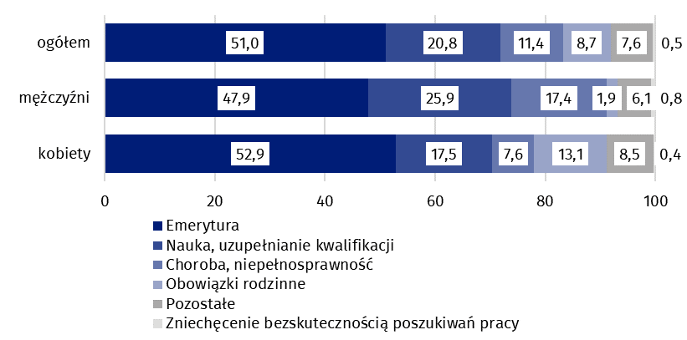

W przypadku osób biernych zawodowo w wieku produkcyjnym (4087 tys.) najczęstszymi przyczynami bierności były: nauka i podnoszenie kwalifikacji (27,3%), choroba, niepełnosprawność (25,3%), obowiązki rodzinne (20,7%), emerytura (8,9%) oraz zniechęcenie bezskutecznością poszukiwań pracy (1,2%).

# **Uwagi metodologiczne**

Niniejsza informacja sygnalna została przygotowana na podstawie uogólnionych wyników reprezentacyjnego **Badania Aktywności Ekonomicznej Ludności (BAEL)** w 3 kwartale 2022 r.

Badanie Aktywności Ekonomicznej Ludności prowadzone jest w Polsce kwartalnie od maja 1992 r. i doskonalone zgodnie z zaleceniami Eurostatu.

Podstawą metodologii BAEL od 1 kwartału 2021 r. są definicje pracujących, bezrobotnych oraz biernych zawodowo zgodne z Rezolucją dotyczącą statystyki pracy, zatrudnienia i niepełnego wykorzystania siły roboczej, wypracowaną w 2013 r. podczas 19 Międzynarodowej Konferencji Statystyków Pracy w Genewie (ICLS) i zarekomendowane przez Międzynarodową Organizację Pracy (MOP/ILO) do stosowania we wszystkich krajach. **Przedmiotem badania jest sytuacja w zakresie aktywności ekonomicznej ludności, tzn. fakt wykonywania pracy, pozostawania bezrobotnym lub biernym zawodowo w badanym tygodniu.** W Unii Europejskiej wdrożenie zapisów ww. rezolucji nastąpiło poprzez ustanowienie nowych aktów prawnych. **Od 2021 r. EU-LFS jest jednym z kluczowych badań objętych rozporządzeniem ramowym dla statystyki społecznej (tzw. IESS FR).** Towarzyszące IESS FR akty implementacyjne w dziedzinie zasobów pracy precyzują zakres badania zasadniczego i badań modułowych, określają organizację badania oraz szczegółowo definiują poszczególne populacje wyodrębniane ze względu na status osób na rynku pracy.

W związku z wdrożeniem w badaniu zmian metodologicznych, dane BAEL od 1 kwartału 2021 r. nie mogą być porównywane z poprzednimi okresami (z wyjątkiem danych przeliczonych). Na potrzeby prowadzenia analiz porównawczych dla dłuższych szeregów czasowych, GUS przygotował dane historyczne z BAEL dla lat 2010–2020 opracowane z uwzględnieniem definicji głównych kategorii osób wyróżnianych z uwagi na ich status na rynku pracy, tj. pracujących, bezrobotnych i biernych zawodowo, obowiązujących od 2021 r. Dane te są dostępne na stronie GUS: [przeliczone wyniki BAEL za lata 2010-2020.](https://stat.gov.pl/obszary-tematyczne/rynek-pracy/pracujacy-bezrobotni-bierni-zawodowo-wg-bael/informacja-na-temat-przeliczonych-dla-lat-2010-2020-wynikow-badania-aktywnosci-ekonomicznej-ludnosci-bael,37,1.html)

Szczegółowe wyniki badania, jak również aktualna metodologia – obowiązująca od I kw. 2021 r., znajdują się w kwartalnej publikacji „Aktywność ekonomiczna ludności Polski” dostępnej na stronie internetowej GUS pod adresem:

[Główny Urząd Statystyczny / Obszary tematyczne / Rynek pracy / Pracujący. Bezrobotni. Bierni zawodowo wg BAEL / Aktywność ekonomiczna ludności Polski - 2 kwartał 2022 roku](https://stat.gov.pl/obszary-tematyczne/rynek-pracy/pracujacy-bezrobotni-bierni-zawodowo-wg-bael/aktywnosc-ekonomiczna-ludnosci-polski-2-kwartal-2022-roku,4,47.html)

|  |  |
| --- | --- |
| Opracowanie merytoryczne:  **Departament Rynku Pracy**  **Dyrektor Agnieszka Zgierska** Tel: 22 608 30 15 | Rozpowszechnianie: **Rzecznik Prasowy Prezesa GUS** **Karolina Banaszek**Tel: 695 255 011 |
| **Wydział Współpracy z Mediami**  Tel: 22 608 38 04  **e-mail:** [obslugaprasowa@stat.gov.pl](mailto:obslugaprasowa@stat.gov.pl) | Ikonka strony wwwwww.stat.gov.pl |
| Ikonka twittera@GUS_STAT |
| Ikonka facebooka@GlownyUrzadStatystyczny |
|  | Ikonka instagramagus_stat |
|  | Ikonka Youtubaglownyurzadstatystycznygus |
|  | glownyurzadstatystycznyIkonka linkedin |
| **Powiązane opracowania**  [Zeszyt metodologiczny. Badanie Aktywności Ekonomicznej Ludności (metodologia obowiązująca do 2020 r. włącznie)](https://stat.gov.pl/obszary-tematyczne/rynek-pracy/zasady-metodyczne-rocznik-pracy/zeszyt-metodologiczny-badanie-aktywnosci-ekonomicznej-ludnosci,3,1.html" \o "Link do opracowania pt. Zeszyt metodologiczny Badanie Aktywności Ekonomicznej Ludności (metodologia obowiązująca do 2020 r. włącznie))  [Aktywność ekonomiczna ludności Polski](https://stat.gov.pl/obszary-tematyczne/rynek-pracy/pracujacy-bezrobotni-bierni-zawodowo-wg-bael/aktywnosc-ekonomiczna-ludnosci-polski-2-kwartal-2022-roku,4,47.html)  [Inne opracowania zawierające wyniki BAEL i modułów BAEL stat.gov.pl → Obszary tematyczne → Rynek pracy](https://stat.gov.pl/obszary-tematyczne/rynek-pracy/pracujacy-bezrobotni-bierni-zawodowo-wg-bael/)  **Temat dostępny w bazach danych**  [Strateg → Obszary tematyczne → Rynek pracy](https://strateg.stat.gov.pl/#/)  [Bank Danych Lokalnych → Rynek pracy](https://bdl.stat.gov.pl/bdl/dane/podgrup/temat)  **Ważniejsze pojęcia dostępne w słowniku**  [Aktywność ekonomiczna według BAEL](https://stat.gov.pl/metainformacje/slownik-pojec/pojecia-stosowane-w-statystyce-publicznej/4562,pojecie.html" \o "Link do słownika pojęć)  [Ludność aktywna zawodowo według BAEL](https://stat.gov.pl/metainformacje/slownik-pojec/pojecia-stosowane-w-statystyce-publicznej/4565,pojecie.html" \o "Link do słownika pojęć)  [Pracujący według BAEL](https://stat.gov.pl/metainformacje/slownik-pojec/pojecia-stosowane-w-statystyce-publicznej/4563,pojecie.html)  [Bezrobotni według BAEL](https://stat.gov.pl/metainformacje/slownik-pojec/pojecia-stosowane-w-statystyce-publicznej/4560,pojecie.html)  [Ludność bierna zawodowo według BAEL](https://stat.gov.pl/metainformacje/slownik-pojec/pojecia-stosowane-w-statystyce-publicznej/4561,pojecie.html)  [Współczynnik aktywności zawodowej ludności według BAEL](https://stat.gov.pl/metainformacje/slownik-pojec/pojecia-stosowane-w-statystyce-publicznej/4573,pojecie.html)  [Wskaźnik zatrudnienia według BAEL](https://stat.gov.pl/metainformacje/slownik-pojec/pojecia-stosowane-w-statystyce-publicznej/4575,pojecie.html)  [Stopa bezrobocia według BAEL](https://stat.gov.pl/metainformacje/slownik-pojec/pojecia-stosowane-w-statystyce-publicznej/4572,pojecie.html) | |

1. Wyniki BAEL odnoszą się do ludności przebywającej lub zamierzającej przebywać na terenie kraju co najmniej 12 miesięcy, zamieszkałej w gospodarstwach domowych.
2. Mężczyźni w wieku 18-64 lata i kobiety w wieku 18-59 lat.
3. Dane od 1 kwartału 2012 r. do 4 kwartału 2020 r. zostały przeliczone z uwzględnieniem definicji obowiązujących w BAEL od 2021 r.
4. Dane od 1 kwartału 2012 r. do 4 kwartału 2020 r. zostały przeliczone z uwzględnieniem definicji obowiązujących w BAEL od 2021 r.
5. Dane od 1 kwartału 2012 r. do 4 kwartału 2020 r. zostały przeliczone z uwzględnieniem definicji obowiązujących w BAEL od 2021 r.